Mars 2012 Défi 3 GS

Problème n°1

Regardez bien les deux photos1.

Reproduire la situation afin de laisser les élèves manipuler.

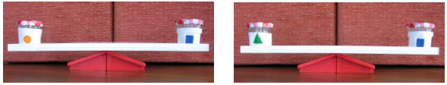

Parmi les trois photos ci-dessous, choisissez celle qui correspond à la situation présentée ci- dessus.
Pourquoi ? Expliquez.

